متوسطة : أول نوفمبر 1954 الموسم الدراسي: 2023/2024
اختبار الفصل الثالث في مادة: العلوم الفيزيائية والتكنولوجيا المدة: ساعة ونصف
الجزء الأول: (12 نقطة )
التمرين الأول: (06 نقاط )
الـجـــــــزءان I و II مستقلان
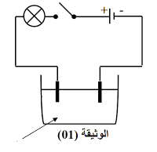
I . بغرض الحصول على معدن الحديد، أجرينا التحليل الكهربائي البسيط لمحلول كلور الحديد الثنائي ( Fe²⁺ +2 Cl⁻ ) باستعمال وعاء تحليل كهربائي مسرياه A و B من الفحم (كربون ) ، ( الوثيقة01)
- ما هو المسرى الذي يترسب عليه معدن الحديد؟
B
A
- أكتب المعادلة الكيميائية الحادثة بجوار كل مسرى.
محلول كلور الحديد الثنائي
- أكتب المعادلة الإجمالية المنمذجة لهذا التحليل الكهربائي.
II- يمكن الحصول أيضا على غاز الهيدروجين، بتفاعل معدن الحديد المترسب ومحلول حمض كلور الماء (H⁺ + Cl⁻ ) فلوحظ ظهور لون أخضر فاتح في المحلول الناتج.
- ما هو الفرد الكيميائي المسؤول على اللون الأخضر الفاتح للمحلول؟
- أكمل معادلة التفاعل الكيميائي الحادث بالصيغة الشاردية:
.............................+ ........................... _{(s)}Fe + _{(aq)} (H⁺ + Cl⁻ )
التمرين الثاني: (06 نقاط )
قام أحمد بدلك قضيب أيبونيت (V)بواسطة قطعة صوف عدة مرات ثم لامس به كرية أـلمنيوم (A) متعادلة كهربائيا ومعلقة بواسطة خيط الى حامل كما توضحه الوثيقة 01
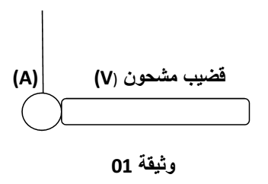
- حدد نوع الشحنة التي اكتسبها القضيب (V) و سم الطريقة المتبعة في شحنه
- صف ما يحدث للكرية مع التفسير .
- سم الظاهرة المدروسة مبينا نوعها .
- قام أحمد بعد ذلك بتقريب القضيب المشحون (V) من كرية الالمنيوم (B)
مشحونة بشحنة سالبة فحدث بينهما تنافر كما توضحه الوثيقة 02 .
أ- ما نوع الفعل الميكانيكي الذي يؤثر به القضيب المشحون على الكرية ؟ هل هو موضعي أو موزع ؟
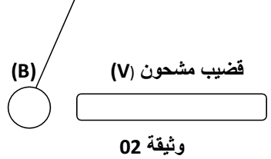
ب- أذكر ثم مثل كيفيا القوى المؤثرة على الكرية(B) في هذه الحالة :

أقلب الصفحة
الصفحة: 01 من 02
الجــــــــــــــزء الثـــــــــــــــــــــــــــــــــــاني: (08نقاط)
الوضعية الإدماجية:
مع حلول فصل الصيف، حذرت الحماية المدنية من السباحة في المياه العذبة ( المسطحات المائية ، السدود ، البرك المائية ....الخ ) لأنها غير محروسة ، وأيضا لأن السباحة في المياه العذبة أصعب بكثير من السباحة في المياه المالحة (ماء البحر ).
لتفسير ذلك قام سامي مع أستاذه بالتجارب المبينة في (الوثيقة 01 )
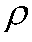
حيث أخذ سامي حبة بيض مسلوقة ، وجسم صلب متجانس (S) ذو حجم V وكتلة m ، وقام بغمره غمرا كاملا في سوائل تختلف عن بعضها من حيث الكتلة الحجمية
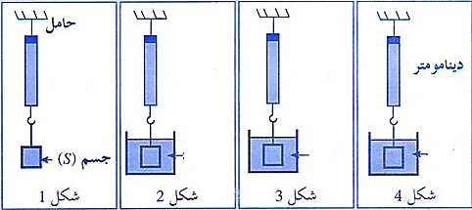
G مركز الثقل
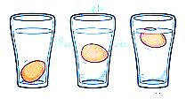
3.5N
2.5N
2.3N
1.8N
ماء شديد
الملوحة
ماء
عذب
ماء
مالح
ماء مالح
ماء شديد الملوحة
ماء عذب
شكل 2
- تجربة 02 -
- تجربة 01 -
شكل 1
شكل 3
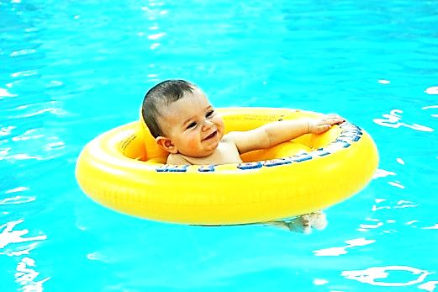
وثيقة 01

- البيضة في الشكل 2 ( تجربة 01 ) ، عالقة في وسط السائل في حالة توازن .
- - أذكر شرطي توازن جسم صلب في السائل.
- مثل القوى المؤثرة على البيضة في الشكل 2. كيفيا.
- أحسب شدة دافعة أرخميدس المؤثرة على الجسم (S) بالنسبة لكل سائل.

- على ضوء نتائج (التجربة 01 و 02 ) فسر لماذا السباحة في المياه العذبة أصعب من السباحة في المياه المالحة؟ مبينا العلاقة بين: FA ، V ،، g ( حيث g الجاذبية الأرضية ).
- أحسب حجم الجسم (S) بالاعتماد على الشكل 2.
- قدم ثلاث توصيات لتفادي غرق الأطفال ،خاصة في فصل الصيف.
انتـــــــــــــــــــــــــــــــــــــــــــــــــــــــــــــــــــــــــــــــــــــــــــــــــــــــــــــهى
الصفحة: 02 من 02

المعطيات : g= 10 N/Kg , =1000kg/m³_{الماء العذب}

